Урок «Действия с натуральными числами»
для учащихся 5 класса

Бондаренко Валентина Алексеевна, учитель математики

2018 г.

Технологическая карта урока
Тема урока | «Действия с натуральными числами»
Тип урока | Урок повторения и обобщения знаний
Цели урока | Образовательная: систематизация знаний обучающихся по теме урока, обобщение наиболее важных понятий, закрепление навыков решения различных заданий.  Развивающая: развитие умения видеть и применять изученные закономерности в нестандартных ситуациях; формирование интереса к изучению математики; развитие умения слушать и слышать, вступать в диалог, самостоятельности и мышления ребенка средствами своего предмета.  Воспитательная: развитие навыков самостоятельной учебной деятельности, умения общаться, умения оценивать свои достижения.
Планируемый результат | Предметные УУД: способность использовать теоретические знания для решения основных видов заданий по теме.  Личностные УУД: формирование познавательных заинтересованностей, учебных мотивов, анализ и самооценка;  Регулятивные УУД: целеполагание - как умение сопоставлять то, что было ранее установлено и освоено, и то, что еще непонятно; составление плана - как установление очередности промежуточных целей с учетом окончательного итога; оценка - как акцентирование и понимание того, что уже освоено и что еще подлежит изучению; понимание качества и степени усвоения;  Коммуникативные УУД: включаемость в коллективное обсуждение вопросов, постановка вопросов, умение слушать и вступать в разговор, активная совместная работа в отыскании и сборе данных, способность обосновывать собственную точку зрения  Познавательные УУД: выделение и формулирование познавательной цели, отбор и акцентирование нужной информации, подбор метода действия, способность сознательно использовать приобретенные знания на практике, умение сознательно строить речевое утверждение в устной форме.

План урока:

- 1. | Организационный этап. | 1 мин
 | Постановка цели и задач урока. Мотивация учебной деятельности учащихся. | 2 мин
 | Актуализация знаний. | 4 мин
 | Творческое применение полученных знаний | 10 мин
 | Самостоятельная работа учащихся в группах | 18 мин
 | Рефлексия. | 1 мин
 | Домашнее задание | 1 мин
 | Оценивание своей работы | 3 мин

Содержание этапа | Деятельность учителя | Деятельность ученика | Формируемые УУД
Этап 1: Организационный этап.  Цель этапа: создать психологический микроклимат, благоприятствующий деятельности учащегося на уроке | Приветствие, проверка подготовленности к учебному занятию, организация внимания детей. | Включаются в деловой ритм урока. | Регулятивные УУД: формирование способности к организации своей деятельности
Этап 2: Постановка цели и задач урока. Мотивация учебной деятельности учащихся.  Цель этапа: обеспечение мотивации учения детьми, принятие ими целей урока. | Предлагает выполнить устно задания с натуральными числами. Эти темы учащимися уже изучены, поэтому сформулировать тему и цели урока учащиеся смогут самостоятельно. Сформулируйте тему урока. | Записывают в тетрадь дату, определяют тему и цели урока.  Отвечают на вопросы учителя. | Личностные УУД: осмысление внутренней позиции ученика на уровне положительного отношения к занятию; самоопределение
Этап 3: Актуализация знаний.  Цель этапа: актуализация опорных знаний и способов действий. | Ведет беседу с учениками для актуализации знаний. | Участвуют в работе по повторению. | Коммуникативные УУД: умение выражать свои мысли письменно и устно, используя математический язык; умение сохранять цель и задачу задания, умение слушать своих товарищей.  Регулятивные УУД: способность контролировать свое время; самоорганизация деятельности; умение оценивать свою работу, исправлять допущенные ошибки.
Этап 4: Творческое применение полученных знаний  Цель этапа: повторить и обобщить правила сложения, вычитания, умножения и деления натуральных чисел | Предлагает разделиться на 2 группы для выполнения заданий кейса.  Предлагает выполнить взаимопроверку результатов по группам. Помогает выполнить разбор заданий, вызвавший затруднения. | Обсуждают в группах способы решения заданий, по возможности – решают их.  Выполняют проверку, обсуждают возможные ошибочные решения, исправляют свои решения. | Предметные: умение устанавливать логические отношения между искомыми данными, использовать вычислительные навыки при решении данного задания.  Познавательные: способность структурировать знания, подбирать методы решения поставленной задачи, способность конструировать речевое утверждение. Самоанализ методов и условий действия.  Регулятивные: надзор. Оценка, корректировка.  Коммуникативные: руководство действиями партнёра и их контроль.
Этап 5: Самостоятельная работа учащихся в группах с материалами кейса  Цель этапа: закрепить и обобщить полученную ранее информацию, дать качественную оценку работы класса и отдельных учащихся. | Решение заданий кейса. | Выражают вслух свои затруднения и обсуждают правильность решения кейса. | Коммуникативные УУД: умение участвовать в учебном диалоге при обсуждении и нахождения решения задачи, умение договариваться и приходить к общему решению совместной деятельности; умение оформлять собственные идеи  Регулятивные УУД: способность строить план своей деятельности в соответствии с поставленной задачей; умение вносить коррективы в деятельность после его завершения на основе его оценки и учета характера сделанных ошибок; контроль и самооценка; умение оценивать свою работу и работу группы.
Этап 6: Рефлексия.  Цель этапа: дать количественную оценку работы учащихся. | Просит продолжить предложения  1. Что нового я узнал...  2. Что я запомнил...  3. Что я научился делать...  4. Какова степень моей объективности при самооценке своей работы...  5. Какова степень моей комфортности при работе на этом уроке...  6. Что вызвало наибольшее затруднение... | Учащиеся подводят итоги своей работы:  Я сегодня … | Коммуникативные УУД: умение строить высказывание с учетом математического языка.  Личностные УУД: личностное самоопределение  Регулятивные УУД: умение адекватно оценивать свою деятельность и работу своих товарищей
Этап 7: Домашнее задание  Цель этапа: обеспечение понимания детьми содержания и способов выполнения домашнего задания. | Задаёт задание на дом: подготовиться к контрольной работе | Учащиеся записывают в дневники задание | Регулятивные УУД: уметь слушать в соответствии с целевой установкой
Этап 8: Оценивание своей работы  Цель этапа: научить учащихся адекватно оценивать свою деятельность | Выставляет оценки | Учащиеся оценивают свою работу на уроке | Регулятивные УУД:  оценивание собственной деятельности на уроке.

Краткий конспект урока

«Жизнь лишь постольку прекрасна,
поскольку ее можно посвятить
изучению математики и ее
преподаванию».
С.Пуассон

- Организационный момент.

- Здравствуйте, дорогие ребята! Пожалуйста, присаживаетесь. Я рада вас всех видеть! Вы готовы начать работать?
, то это всегда означало высшую степень учености.
Хочется, чтобы сегодня каждый из вас показал, насколько он сведущ в математике.

2,3. Постановка цели и задач урока. Мотивация учебной деятельности учащихся. Актуализация знаний
Тема урока определяется учащимися при помощи загадок и диалога с учителем:
А скажите, какие числа мы изучали на уроках математике?
– А для чего нам нужны натуральные числа прежде всего? (Для счета)
– Его величество Число является фундаментальным понятием математики. Древние люди относились к числу как к мере всех вещей, все тайны мира заключались в числе и выражались в нём.
- А какое самое маленькое натуральное число? (Один)
- Какое самое большое натуральное число? (Нет)
– А ноль это натуральное число? (Нет)
- Я добрый знак соединенья
И в том мое предназначенье.
Я для сложения гожусь,
И этим очень я горжусь. (Плюс)
– Это знак какого действия? (Сложения)
Как нет на свете без ножек столов,
Как нет на свете без рожек козлов,
Котов без усов и без панцирей раков,
Так нет в арифметике действий без знаков.
– Какие еще мы знаем знаки действий? (Минус, умножить, разделить)
– Назовите действия? (Сложение, вычитание, умножение, деление)
– А с каким новым действием мы познакомились в этом году (Возведение в степень)
– Молодцы! Давайте теперь определим о чем пойдет речь сегодня на уроке (совместно формулируют тему урока)
Запишите в тетради число и тему урока: «Действия с натуральными числами».
Ребята, а что является целью нашего урока?
Итак, целью нашего урока является повторение всех изученных действий с натуральными числами, их свойств и решение практической задачи.
4. Творческое применение полученных знаний
Класс делится на 2 творческие группы (лучше всего, если учащихся поделит учитель, учитывая способности и наклонности детей).
Учащиеся знакомятся с содержанием кейса(каждой группе раздается папка с содержанием кейса, задачей для группы и приложениями с дополнительной информацией).
Содержание кейса
«Яблоню любят плодовитую, а человека деловитого»
Задание: Осенью 2018 года Собакин Петр Иванович приобрел садовый участок для личного использования, на территории которого помимо остальных овощных и фруктовых культур, растут и 9 яблонь двух разных сортов. Петр Иванович надеется, что в следующий сезон урожая он сможет продать яблоки с плодоносящих деревьев и совершить на эти деньги необходимую ему покупку (затраты на транспортировку, поливку и многое другое учитываться не будут) – телевизор, стоимость которого 15000 рублей.
Желаю успехов в этой увлекательной творческой работе!

Цель кейса: Организовать поиск, сбор и изучение информации о разных сортах яблок, для того, чтобы ответить на вопрос: «Сможет ли Петр Иванович совершить покупку телевизора?». Привлечь внимание детей к задаче практического характера, для того чтобы лучше понять необходимость математического знания в повседневной жизни.

Группа 1:
Задача. Сделайте вывод об утверждении: « Петр Иванович не сможет совершить покупку телевизора, но ему будет доступен ремонт бассейна стоимостью 3000 рублей » (все дополнительные сведения можно изучить в приложении).
Группа 2:
Задача. Докажите или опровергните слова: «Петр Иванович сможет совершить покупку телевизора при условии, что он вложит в нее дополнительно 10000 рублей» (все дополнительные сведения можно изучить в приложении).

Затем каждая из групп поочередно, отвечает на вопросы, решает поставленные задачи, обосновывая свой выбор.
На данном этапе организуется работа в группах по поиску решения поставленной проблемы. Преподаватель консультирует учеников, ученики в группах обсуждают варианты, объясняют непонятные моменты друг другу.

При решении любой проблемной задачи необходимо пройти ряд этапов:
- проанализировать всю предложенную информацию;
- определить проблему;
- прояснить и согласовать цели;
- выдвинуть возможные варианты решения проблемы;
- оценить каждый из вариантов и остановить свой выбор на одном из них.

5. Самостоятельная работа учащихся в группах

- При презентации своих выводов вы должны убедить аудиторию в том, что всесторонне поняли проблему, получили всю информацию, необходимую для принятия решения, осмысленно ее проанализировали и что вашим выводам можно доверять. Сами выводы должны быть представлены столь ясно, чтобы аудитория убедилась в необходимости выполнения ваших рекомендаций.
6, 7, 8. Рефлексия. Домашнее задание Оценивание своей работы

Наш урок подходит к концу. Сегодня мы повторили действия с натуральными числами, закрепили умение решать задачи, уравнения. Давайте подведем итог.
1. Что нового я узнал...
2. Что я запомнил...
3. Что я научился делать...
4. Какова степень моей объективности при самооценке своей работы...
5. Какова степень моей комфортности при работе на этом уроке...
6. Что вызвало наибольшее затруднение...
Поставьте свою самооценку за сегодняшний урок.
Урок окончен! Вы все молодцы! Спасибо за работу!

Приложение 1
План-схема садового участка
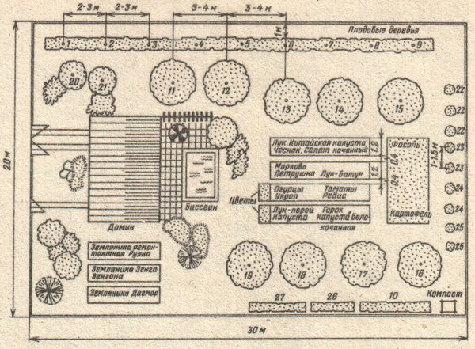
Номерами 11-15 показано расположение яблоней сорта «Богатырь»
Номерами 16-19 показано расположение яблоней сорта «Мелба»

Приложение 2
Сорта яблок
В Госреестр занесено около 400 сортов яблонь. А если еще добавить местные, новые или устаревшие, но еще живущие в наших садах, то список получится внушительным. Какие же сорта самые распространенные?
Номер 1. Налив белый – старинный местный раннелетний сорт, самое первое яблочко в сезоне, созревает с начала июля.

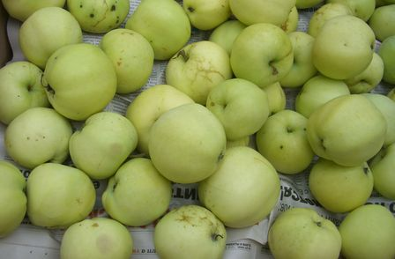
Десертная нежная рыхлая сладко-кисловатая мякоть многим по вкусу, плоды массой в среднем 95 грамм. Сорт отличает высокая зимостойкость.

Номер 2. Мелба – непревзойденный по популярности канадский сорт.

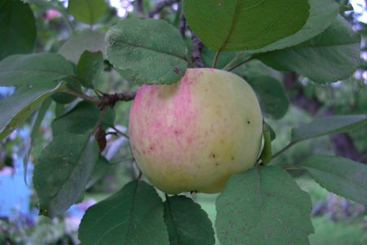
Он относится скорее к позднелетним или даже раннеосенним, плоды созревают в середине сентября. Всенародную любовь он заслужил своим кисло-сладким вкусом, его белоснежная сочная мякоть отличается сильным приятным ароматом. Плоды средние (масса - 100 г). Яблоки хранятся 1-2 месяца. Дерево зимостойкое, урожайное, с высокой самоплодностью.

Номер 3. Осеннее полосатое, известное также под именем Штрейфлинг, или даже Штрифель, – популярный осенний прибалтийский сорт народной селекции.
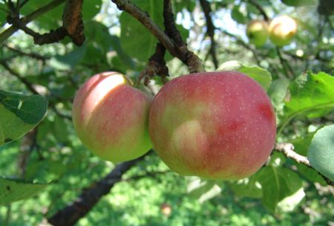
Плотная, нежная, сочная, слегка желтоватая мякоть этих яблок отличается приятным легким винным привкусом. Плоды выше среднего размера (масса - 120 г), созревают в конце августа, обладают хорошей транспортабельностью, могут храниться до середины ноября. Растение зимостойкое, урожайное.

Номер 4. Антоновка обыкновенная – старинный местный среднерусский сорт позднеосеннего или раннезимнего срока потребления (в Госреестре числится как раннезимний).
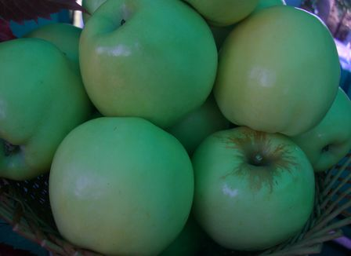
Плоды созревают в середине сентября и хранятся до 2-3 месяцев. Мякоть сочная, крупнозернистая, белая, с некоторым избытком кислоты (и повышенным содержанием витамина С) и неповторимым ароматом. Плоды крупные (масса - 145 г). Дерево зимостойкое, сильнорослое, урожайное.

Номер 5. Богатырь – зимний сорт, созданный в Мичуринске.

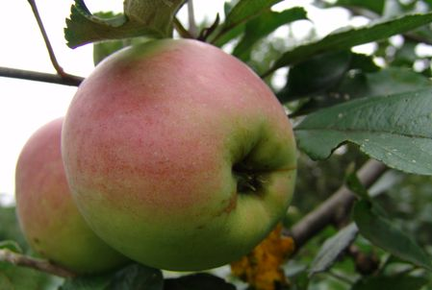

Плоды созревают в конце сентября – начале октября, могут храниться до мая, обладают хорошей транспортабельностью. Мякоть плотная, слабосочная, хрустящая, белая, с кисло-сладким вкусом и приятным ароматом. Плоды крупные (средняя масса - 175 г). Дерево урожайное, высокорослое, отличается средней зимостойкостью.

Приложение 3
Урожайность разных сортов яблок и их цена

№ | Название сорта | Урожайность,  шт. с 1 яблони | Цена,  руб. за 1 кг
1 | Налив белый | 162 | 55
2 | Мелба | 150 | 68
3 | Осеннее полосатое | 108 | 65
4 | Антоновка обыкновенная | 63 | 74
5 | Богатырь | 40 | 85

